2e Gymnassio d’Alexandria Imathias classe: **B1**

numéro d’inscription: **314**

Niveau          : A1

Δημήτρης: Je préfѐre la natation. C’est un sport trѐs amusant. J’ adore Marios-Konstantinos Fykas, parce qu’ il est paralympique et il n’ abandonne pas.

Βασίλης Μ.: Earvin NGapeth joue au volley. C’ est un trѐs bon joueur. J’ aime beaucoup le volley comme sport.

Αγγελική: Gabriella Papadakis est mignonne. Elle est particuliѐre, superbe comme patineuse. Le patinage artistique est beau, esthétique, exceptionnel!

Βασίλης Δ.: J’ aime l’ athlétisme en général! Thanassis Gavellas est aveugle, mais il fait du sport. Il est en bonne condition physique!

Γιάννης: Je choisis le basket comme sport. J’ adore jouer au basket. Rudy Gobert- Bourgarel c’ est mon préféré.

Παναγιώτης: J’ aime la France et le tennis. Moi aussi, je joue au tennis. Michaël Jérémiasz est un joueur en fauteuil roulant. C’ est admirable!

Κυριάκος Π.: Taïganidis Charalambos est une personne intéressante, car il est aveugle et multimédaillé--chose difficile!! J’ adore la natation!

Αντώνης: La natation, c’est mon sport préféré. Dans l’ eau, on est libre! J’ adore et j’ admire les paralympiques. Antonios Tsapatakis a de la passion et de la persistance!

Κυριάκος Δ.: Moi, je fais du king boxing et du pancrace. J’ aime les arts martiaux. Polydamas est champion olympique de l’ Antiquité, très fort et robuste!

Je suis le portrait d’ une sirène. Je m’ appelle Calypso. Jacques-Yves Cousteau, l’ explorateur français, célèbre, c’ est mon fils. Je suis n $ée$ à l’ époque des premiers jeux olympiques. J’ ai les cheveux longs, bleu-blanc- rouge. J’adore la France et les jeux olympiques. J’ai le symbole olympique dans mon cœur. Je mesure 93 cm. Je suis en carton. Mon

cadre est un hexagone, comme la France.

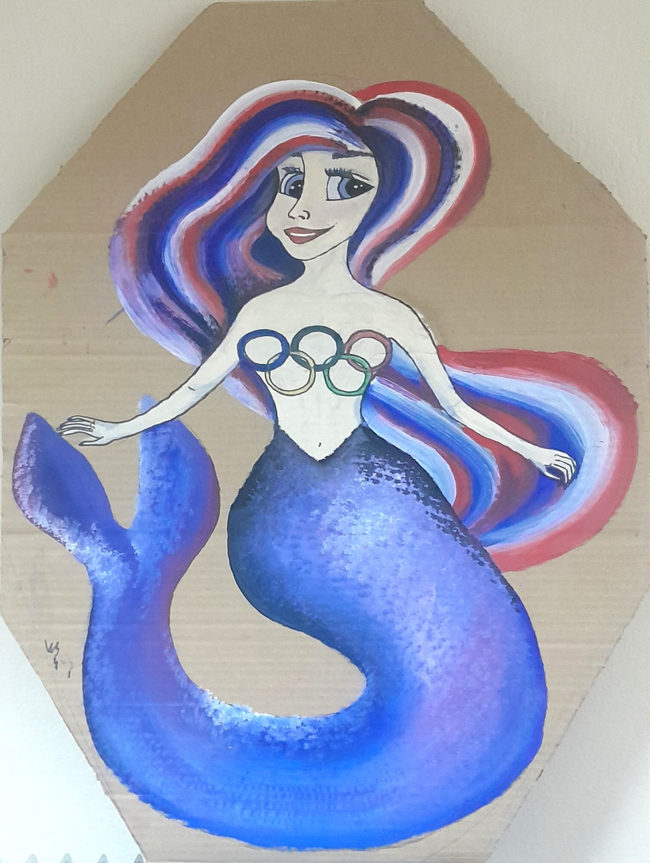

Υπεύθυνοι καθηγητές: Τσότσου Ολυμπία ΠΕ05

Τόκας Βασίλειος ΠΕ11